**开发规范**

**pjsui开发编码规范**

|  |  |
| --- | --- |
| 当前版本 | V1.0 |
| 作 者 | 蒋汉林 |
| 完成日期 | 2018-4-27 |

*A01版*

1. **关于本文档**
2. 修改记录

|  |  |  |  |  |
| --- | --- | --- | --- | --- |
| 版次 | 发布日期 | 内容简述 | 撰写人员 | 审核人员 |
| V1.0 | 2018-4-27 | 首次发布 | 蒋汉林 | 唐纪权 |
|  |  |  |  |  |
|  |  |  |  |  |
|  |  |  |  |  |
|  |  |  |  |  |
|  |  |  |  |  |

* 本文件包含保密内容，本文件并具有著作权。未经中科软科技股份有限公司书面同意，任何一方都不得复制或通过任何方式传播，无论是电子格式、纸张格式、影印格式或其他任何格式，也不得存储在任何性质的检索系统中。

目录

一、 关于本文档 2

1.1 背景 3

1.2 编写目标 4

1.3 名词术语说明 4

1.4 使用对象 4

1.5 参考项目 4

二、 整体架构 4

三、 需求功能说明 4

3.1 设计思路 5

3.1.1 单页 5

3.1.2 文件包含 5

3.1.3 页面引用 5

3.2 公共函数 5

3.2.1 函数1 5

3.2.2 函数1 5

3.2.3 函数1 5

3.3 Xxxx 5

3.3.1 xxxxxxx 5

3.3.2 xxxxx 6

四、其他 6

4.1. GITHUB地址 6

4.2. 版本功能变更 6

**概述**

## 背景

为配合东吴盛朗康顺产品上线，宣传产品元素，激发用户保险需求，提升平台关注量，现拟于五一黄金周开展“喜迎新康顺开售，答题抢万元电影券”活动。

## 名词术语说明

|  |  |  |
| --- | --- | --- |
| 序号 | 术语、缩写词 | 解释 |
| 1 |  |  |

## 使用对象

☑系统开发人员

☑系统维护人员

☑系统测试人员

## 参考项目

1. 51答题活动

**整体架构**

思维导图

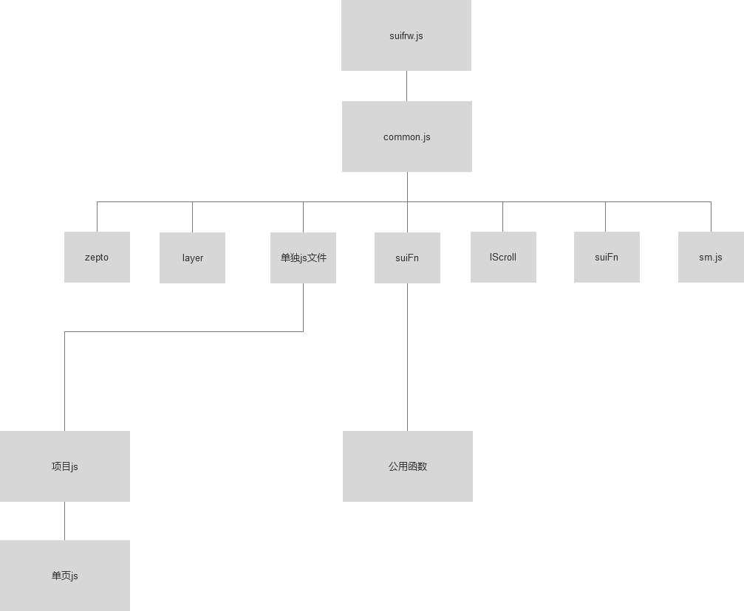

**需求功能说明**

## 设计思路

1,简化页面代码

2,减少页面的代码量

3,提高页面的加载速度

4,提高开发效率

## 架构分析

### 文件包含

项目开发依赖js文件

1. zepto.js
2. common1.js
3. layer.js
4. IScroll.js
5. Sm.js
6. suiFn.js

### 开发介绍

1,,开发第一步：在html页面引入suifrw.js

<script type='text/javascript' src='app1.js' charset='utf-8'></script>suifrw.js会帮我引入全部以上依赖的js文件。

2，Common.js相当于一个配置文件，以上说到通过suifrw.js会帮我们把一些依赖的js文件引入到html页面中，其实都是通过common.js进行配置的。下面开始介绍common.js具体都做了什么。

2.1，sm.srcfn(value1,value2)函数使用

在文件中封装了一个sm.srcfn(value1,value2)函数，此函数可传两个参数

Value1 : js文件---数组类型

Value2 : js文件路径 -- 字符串

示例：sm.srcfn(["booking.js"],"../js/");  
value2可为空，默认路径为../js/module/

3.$(document).on('pageInit',function(e,id){});$.init(); 单页初始化

在common里我定义了一个suiFunction函数，当页面进行单页跳转的时候，都会执行sm.suiFunction(id);函数，这样无论是当页跳转还是刷新或者新窗口打开时，都能调用单独js文件中的代码,

4,单独js必须要定义一个suiFunction函数，因为上面我们在common.js里是通过suiFunction函数来执行单独的js代码的。

示例：

(function(w){

w.sm = w.sm || {};

sm.suiFunction=function(id){  
 if(id ==”index”){//根据id区分页面执行不同的js  
 //js代码  
 }   
 }  
)}(this);

2.2$pageClass函数使用

$pageClass函数主要获取到html页面的body标签的class类,返回值为字符串，

在开发时，我们需要给body标签配置一个class类

然而common.js是获取到通过配置对应类来引入js文件的,

比如我们新开发一个项目，项目名称叫answer,那我们可以在所有的html页面的body标签中添加一个命名为answer的类。 ↓请往下看

1. 示例 <body class="answer"> 则common.js会帮我们引入相应的 answer.js
2. 示例 <body class="index cityPicker"> 如果想添加城市控件，添加cityPicker类名即可

### 单页

什么是单页?

单页面是指只有一个主页面的应用，浏览器一开始要加载所有必须的 html, js, css。所有的页面内容都包含在这个所谓的主页面中。但在写的时候，还是会分开写（页面片段），然后在交互的时候由路由程序动态载入。

单页怎样在系统中体现出来的

url 上的 hash 以 # 开头，原本是为了作为锚点，方便用户在文章导航到相应的位置。因为 hash 值的改变不会引起页面的刷新，所以通过用 hash 值来做单页面应用的路由，并且当 url 的 hash 发生变化的时候，可以触发相应 hashchange 回调函数。

### 页面引用

<script src="../js/app1.js" type="text/javascript" charset="utf-8"></script>

## 公共函数----suiFn.js -----扩展的公用文件

### $fn.ajaxfun()

建议前后台交互时调用公用$fn.ajaxfun()函数 可减少代码量;

↓

调用说明：$fn.ajaxfun (value1,value2,value3,value4,value5);

value1：请求地址---- 字符串

value2：请求报文---- json串

Value3：请求类型---- post或get

Value4：是否异步---- false或 true

Value5：求请成功执行的回调函数---- function

$fn.ajaxfun(“请求地址”,”请求data”,"post","false",”回调函数”);

### $fn.arraySplicing()

近期开发中常遇到一个常见问题，就是当跟后台老师做交互的时候一个字段需要把一个数组拼接成字符串传参，然而写了一个arraySplicing方法提供使用;

↓

调用说明：$fn.arraySplicing(array);

Array: 数组;

示例：var arr = [”v1“，”v2“，”v3“]

$fn.arraySplicing(arr ); //返回 v1,v2,v3

### $fn.getUrlParamete()

↓

截取url参数，

调用说明:$fn.getUrlParamete(value)

Value:截取的url参数名 ------- - - 字符串

### $fn.paySMS()

手机验证码公用函数,发送手机校验码以及验证手机号 是否正确，

$fn.paySMS(value1,value2,value3,value4);

value1：获取验证码input按钮---- 对象

value2：手机号码 ---- 字符串

Value3：openId ---- 字符串

Value4：类型 ---- 字符串

### $fn.setOpenId()

获取微信openId 并保存到sessionStorage

调用说明：在项目首页的js里调用，

示例 : $fn.setOpenId();

**四、其他**

## GITHUB地址

*http://*

## 版本功能变更

|  |  |  |  |  |
| --- | --- | --- | --- | --- |
| 版本 | 提交日期 | 主要变更内容 | 变更人 | 审核人 |
| **V1. 0** |  |  |  |  |
|  |  |  |  |  |
|  |  |  |  |  |
|  |  |  |  |  |
|  |  |  |  |  |
|  |  |  |  |  |
|  |  |  |  |  |
|  |  |  |  |  |